Отчёт по лабораторной работе №3

Дисциплина: Основы информационной безопасности

Мишина Анастасия Алексеевна

Содержание

# 1 Цель работы

Получение практических навыков работы в консоли с атрибутами файлов для групп пользователей [1].

# 2 Выполнение лабораторной работы

Переходим в режим суперпользователя и создаем учётную запись пользователя guest2: useradd guest2 (пользователь guest был уже создан). Зададим пароль для пользователя guest2 (использую учётную запись администратора): passwd guest2. Добавляем пользователя guest2 в группу guest: gpasswd -a guest2 guest (рис. 1).

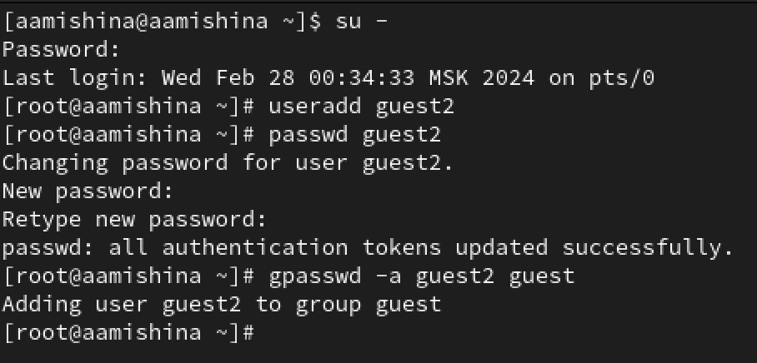

Рис. 1: Создание пользователя guest2, добавление его в группу guest

Осуществляем вход в систему от двух пользователей на двух разных консолях: guest на первой консоли (рис. 2) и guest2 на второй консоли (рис. 3). Для обоих пользователей командой pwd определяем директорию, в которой находимся - /home/aamishina. Уточним имена пользователей - команда whoami (guest и guest2), их группы - команда groups (guest для 1ого и guest, guest2 для 2ого). С помощью команды id также смотрим, к каким группам принадлежат пользователи, запоминаем gid. Выводы команд groups и id -Gn совпадают, а команда id -G выводит не имена групп, а их gid. Команды groups guest и groups guest 2 также дают верные результаты (рис. 4).

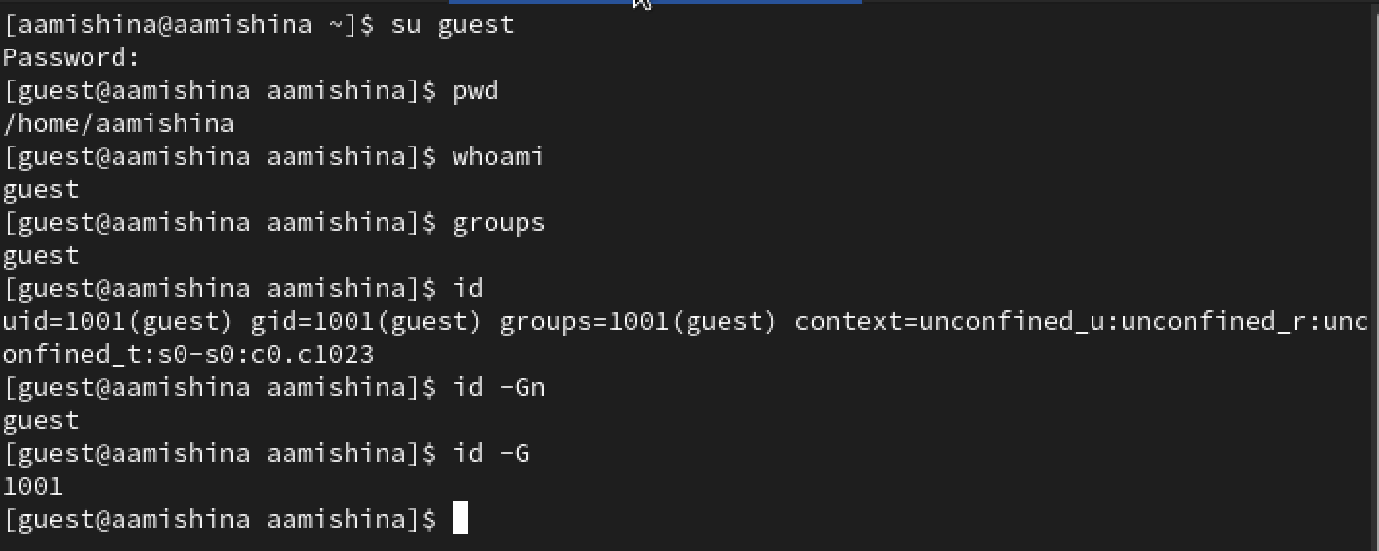

Рис. 2: Вход от guest

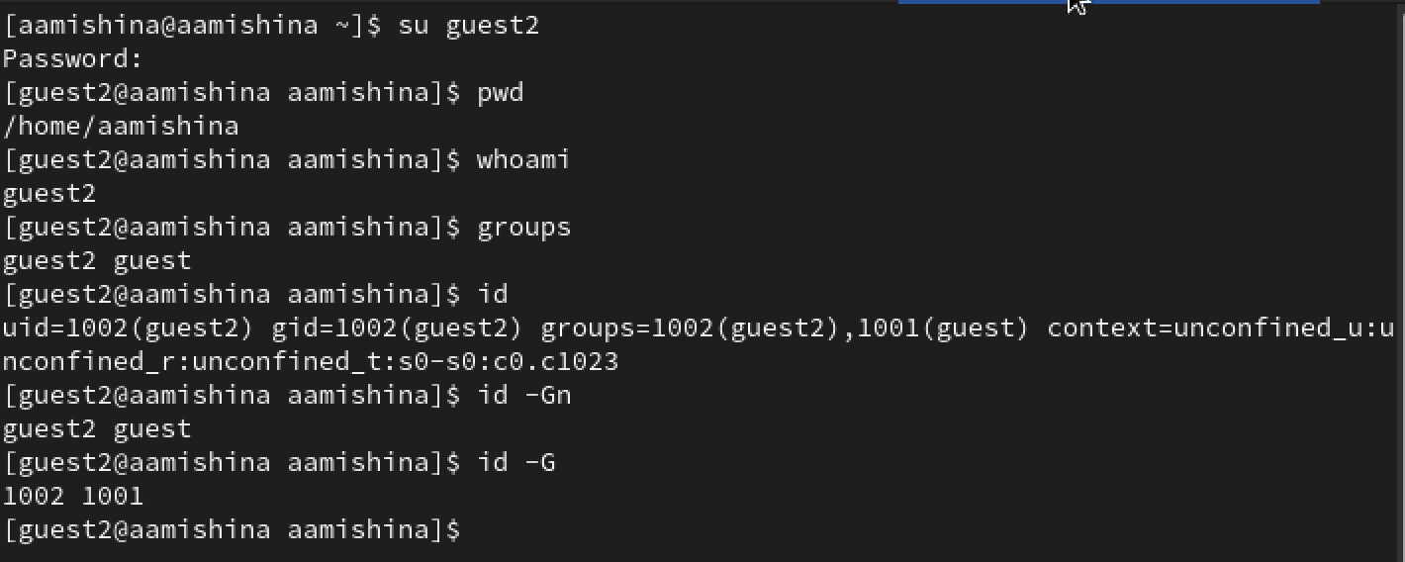

Рис. 3: Вход от guest2

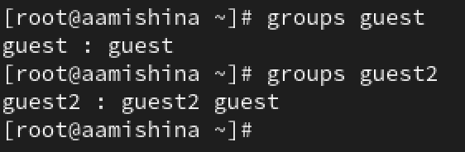

Рис. 4: Команды groups

Затем сравним полученную информацию с содержимым файла /etc/group. Просмотрим его командой cat /etc/group (рис. 5), (рис. 6). Видим, что в группе пользователя guest он сам и пользователь guest2, а в группе пользователя guest2 только он сам.

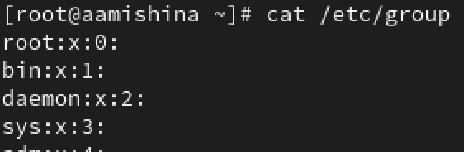

Рис. 5: Файл /etc/group

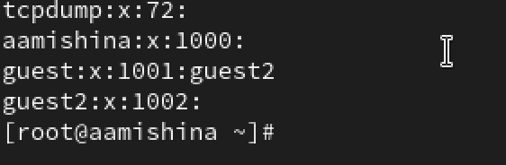

Рис. 6: Файл /etc/group

От имени пользователя guest2 выполним регистрацию пользователя guest2 в группе guest командой newgrp guest (рис. 7).

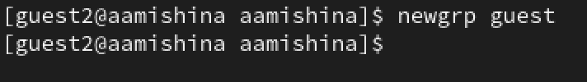

Рис. 7: Регистрация guest2 в группе guest

От имени пользователя guest изменяем права директории /home/guest, разрешив все действия для пользователей группы: chmod g+rwx /home/guest (рис. 8).



Рис. 8: Изменение прав директории /home/guest для пользователей группы

От имени пользователя guest снимем с директории /home/guest/dir1 все атрибуты командой chmod 000 dir1 и проверим правильность снятия атрибутов. Ни одно из действий не разрешено.

Для заполнения таблиц 1 и 2 меняем права доступа на директорию dir1 (рис. 9) и пытаемся производить операции от пользователя guest2 (рис. 10), (рис. 11), (рис. 12), (рис. 13), (рис. 14), (рис. 15). Если операция разрешена, то заносим знак “+”, иначе - “-”.

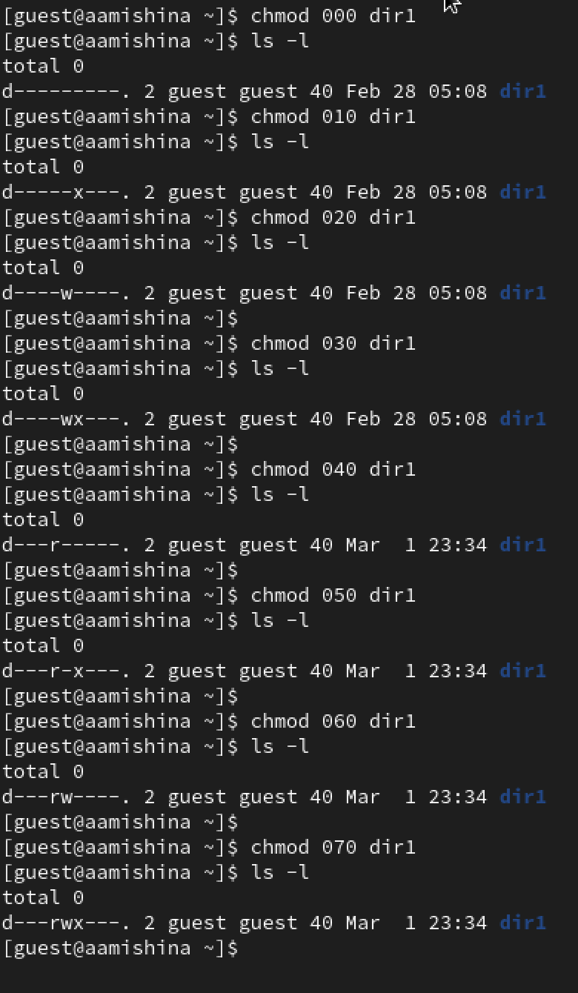

Рис. 9: Смена прав на директорию dir1

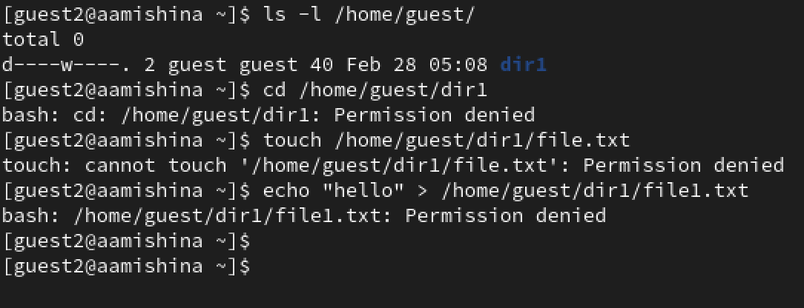

Рис. 10: Проверка при правах 020

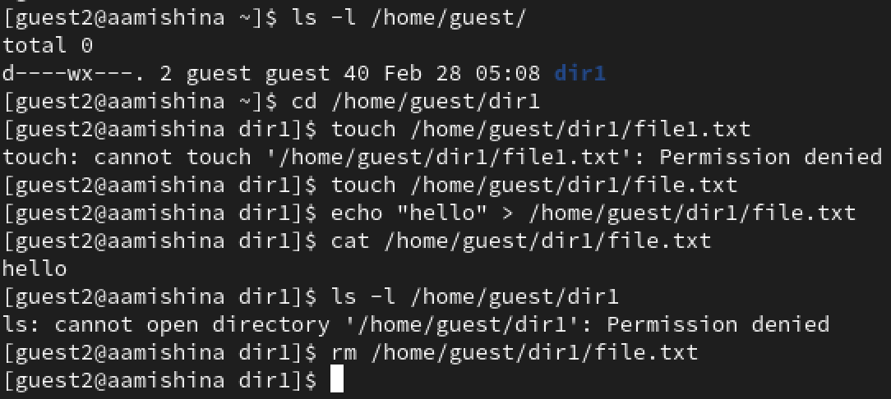

Рис. 11: Проверка при правах 030

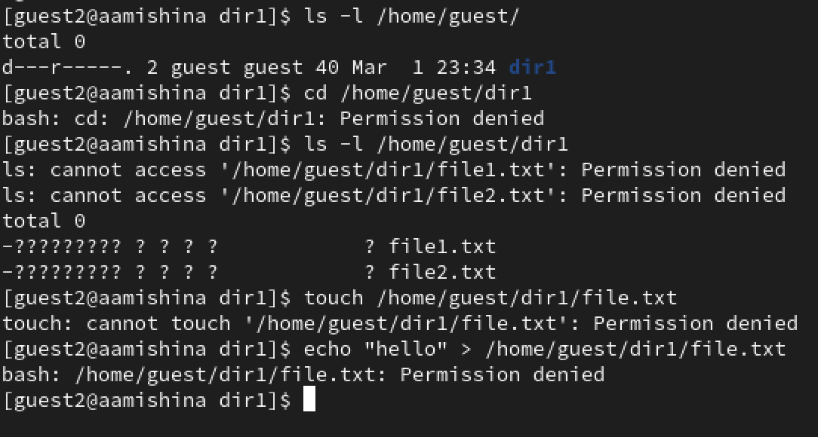

Рис. 12: Проверка при правах 040

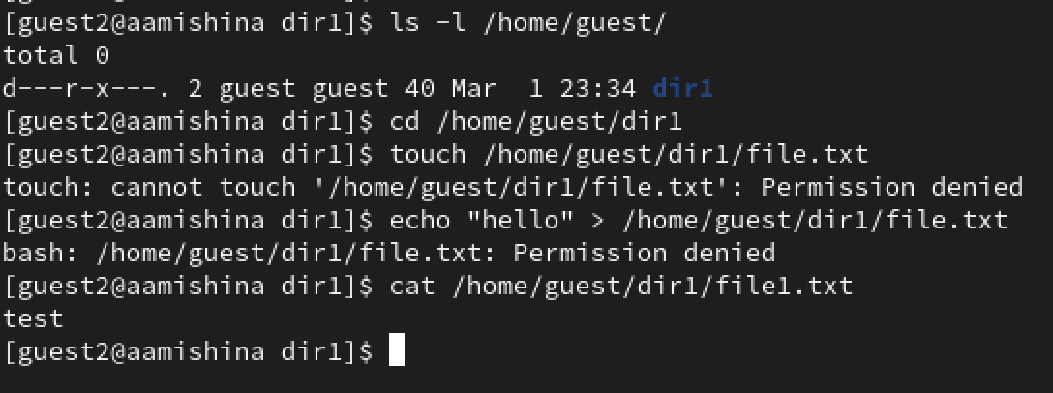

Рис. 13: Проверка при правах 050

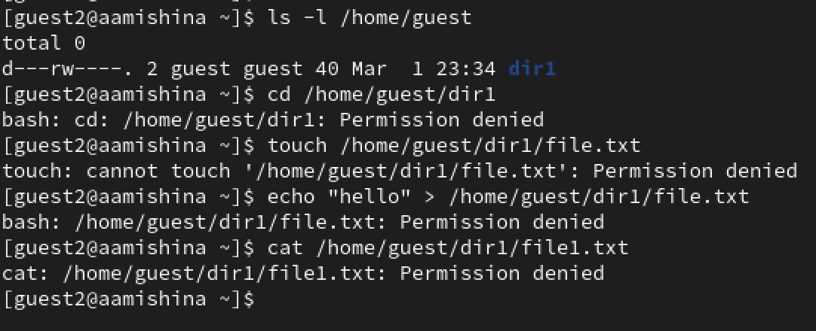

Рис. 14: Проверка при правах 060

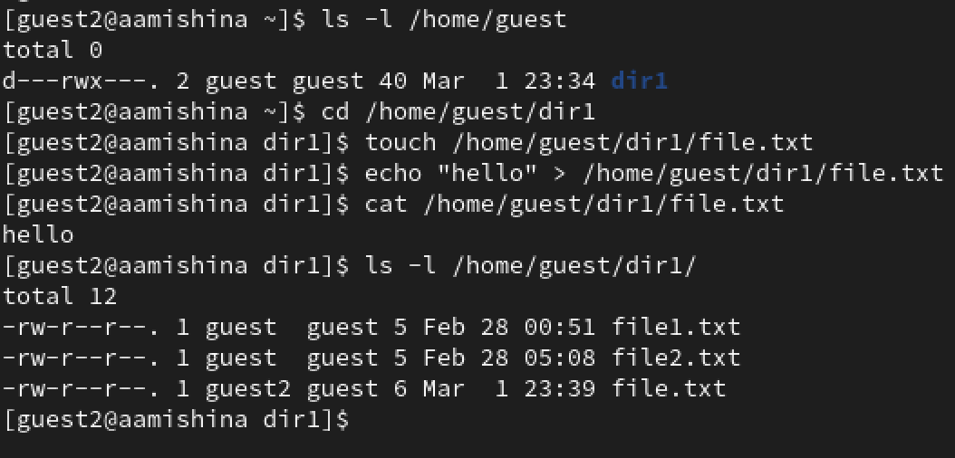

Рис. 15: Проверка при правах 070

Заполним таблицу “Установленные права и разрешенные действия для групп” 1.

Таблица 1: Установленные права и разрешенные действия для групп

| Права директории | Права файла | Создание файла | Удаление файла | Запись в файл | Чтение файла | Смена директории | Просмотр файлов и директории | Переименование файла | Смена атрибутов файла |
| --- | --- | --- | --- | --- | --- | --- | --- | --- | --- |
| 000 | 000 | - | - | - | - | - | - | - | - |
| 100 | 100 | - | - | - | - | + | - | - | + |
| 200 | 200 | - | - | - | - | - | - | - | - |
| 300 | 300 | + | + | + | - | + | - | + | + |
| 400 | 400 | - | - | - | - | - | + | - | - |
| 500 | 500 | - | - | - | + | + | + | - | + |
| 600 | 600 | - | - | - | - | - | + | - | - |
| 700 | 700 | + | + | + | + | + | + | + | + |

Заполним таблицу “Минимальные права для совершения операций от имени пользователей входящих в группу” 2.

Таблица 2: Минимальные права для совершения операций от имени пользователей входящих в группу

| Операция | Минимальные права на директорию | Минимальные права на файл |
| --- | --- | --- |
| Создание файла | 300 | 200 |
| Удаление файла | 300 | 200 |
| Чтение файла | 500 | 400 |
| Запись в файл | 300 | 200 |
| Переименование файла | 300 | 200 |
| Создание поддиректории | 300 | 300 |
| Удаление поддиректории | 300 | 300 |

# 3 Выводы

В ходе выполнения данной лабораторной работы, я получила практические навыки работы в консоли с атрибутами файлов для групп пользователей.

# Список литературы

1. Кулябов Д.С., Королькова А.В., Геворкян М.Н. Информационная безопасность компьютерных сетей. Лабораторные работы, учебное пособие. Москва: РУДН, 2015. 64 с.